XECS CONSULTORIA
CONVO 2024
TAREA: |  | TESTEAR LA APLICACIÓN
SOLICITADO POR: |  | PINDUST
TEST REALIZADO EL: |  | __2024__
Fecha  prueba | Captura de pantalla  (si se considera necesario) |  | Resultados | Observaciones
03/04/2024  11. Propuesta de resolución definitiva favorable sin requerimiento. | 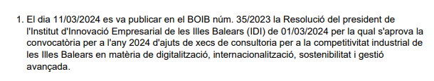  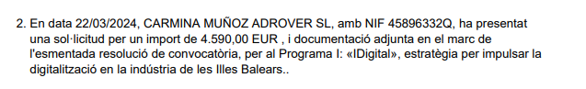 |  | Fets:  Punto 1: ni la fecha del BOIB (21/03/2024), ni la fecha de la resolución (15/03/2024) ni el número de BOIB (39/2024) son correctos.  Punto 2: no coge la fecha de solicitud correcta (coge la fecha de notificación del requerimiento) | Coinciden con los que tenéis puestos en PRODUCCIÓN. ¿Estás haciendo las pruebas en PRE-PRODUCCIÓN?  A MÍ ME COINCIDE  SI QUIERES LO COMENTAMOS
12. Propuesta de resolución definitiva favorable con requerimiento | 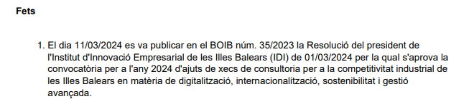  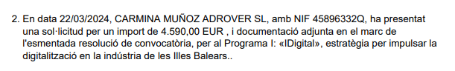 |  | Fets:  Punto 1: ni la fecha del BOIB (21/03/2024), ni la fecha de la resolución (15/03/2024) ni el número de BOIB (39/2024) son correctos.  Punto 2: no coge la fecha de solicitud correcta (coge la fecha de notificación del requerimiento) | A MÍ NO ME APARECEN LAS FECHAS QUE HAY CONFIGURADAS  ¿ESTÁS EN PRE?
13. Propuesta de resolución definitiva desfavorable sin requerimiento | 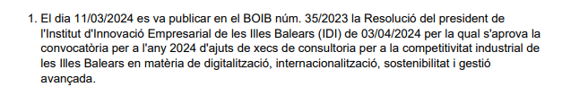  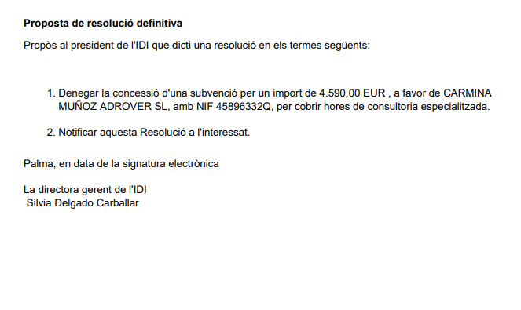 |  | Fets:  Punto 1: ni la fecha del BOIB (21/03/2024), ni la fecha de la resolución (15/03/2024) ni el número de BOIB (39/2024) son correctos.  Punto 2: no coge la fecha de solicitud correcta (coge la fecha de notificación del requerimiento)  Proposta de resolución definitiva: queda demasiado espacio entre “Propòs al president de l’IDI que dicti una resolución en els termes següents:” y “1. Denegar la concessió….” | LO MISMO  OK. SOLUCIONADO
14. Propuesta de resolución definitiva desfavorable con requerimiento | 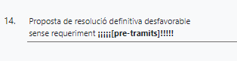  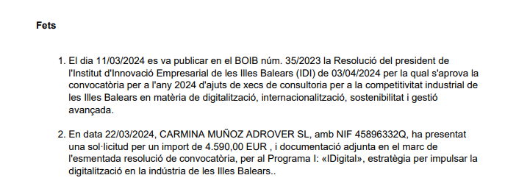  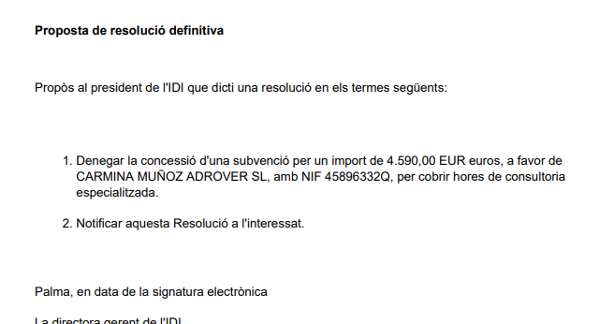 |  | El nombre del acto en “validación” aparece sin requerimiento cuando éste es CON requerimiento  Fets:  Punto 1: ni la fecha del BOIB (21/03/2024), ni la fecha de la resolución (15/03/2024) ni el número de BOIB (39/2024) son correctos.  Punto 2: no coge la fecha de solicitud correcta (coge la fecha de notificación del requerimiento)  Proposta de resolución definitiva: queda demasiado espacio entre “Propòs al president de l’IDI que dicti una resolución en els termes següents:” y “1. Denegar la concessió….” | OK. SOLUCIONADO  LO MISMO  OK. SOLUCIONADO
15. Resolución de concesión favorable con requerimiento | 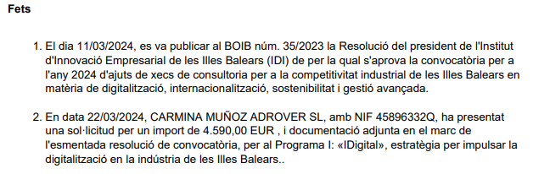  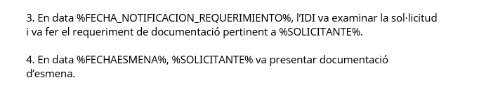  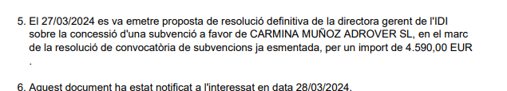  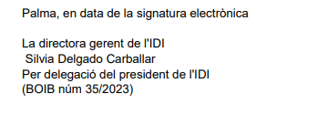 |  | Fets:  Punto 1: ni la fecha del BOIB (21/03/2024), ni la fecha de la resolución (15/03/2024) ni el número de BOIB (39/2024) son correctos.  Punto 2: no coge la fecha de solicitud correcta (coge la fecha de notificación del requerimiento)  Punto 3 y 4 sobre el requerimiento y la esmena no aparecen (los he añadido en el JASON del doc 15)  Punto 5: eliminar un punto que queda desplazado (ver pantallazo)  El número de BOIB que aparece en la firma no es correcto | LO MISMO  OK, ACTUALIZADO CON EL NUEVO JSON  OK, SOLUCIONADO  APARECE EL QUE HAY CONFIGURADO
16. Resolución de concesión favorable sin requerimiento |  |  | Fets:  Punto 1: ni la fecha del BOIB (21/03/2024), ni la fecha de la resolución (15/03/2024) ni el número de BOIB (39/2024) son correctos.  Punto 2: no coge la fecha de solicitud correcta (coge la fecha de notificación del requerimiento)  Punto 5: eliminar un punto que queda desplazado (ver pantallazo)  El número de BOIB que aparece en la firma no es correcto | LO MISMO  LO MISMO  OK, SOLUCIONADO  APARECE EL QUE HAY CONFIGURADO

Leyendas de color que usaré:
TAREA EN CURSO | TENGO UNA DUDA, NO TE HE ENTENDIDO | TAREA FINALIZADA

